作业三说明文档

下载node.js
找到官网的下载页面https://nodejs.org/zh-cn/download
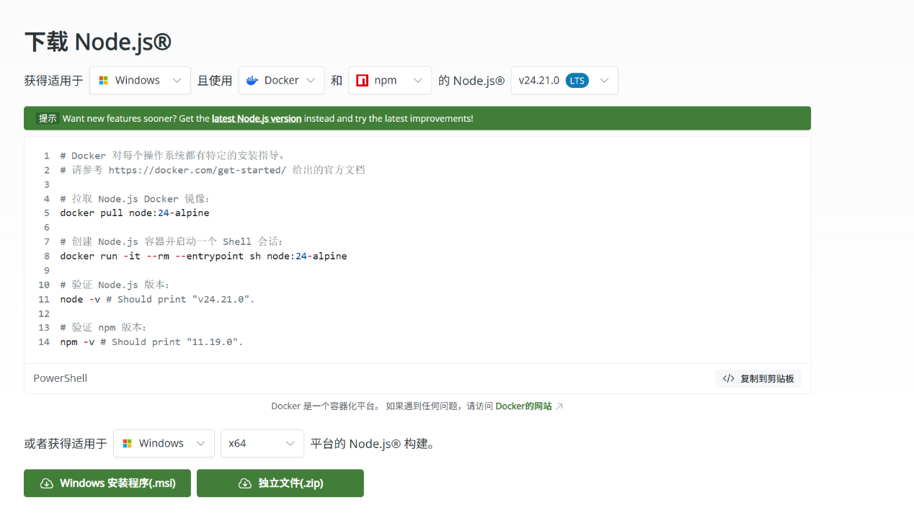
下载后按照程序引导流程安装
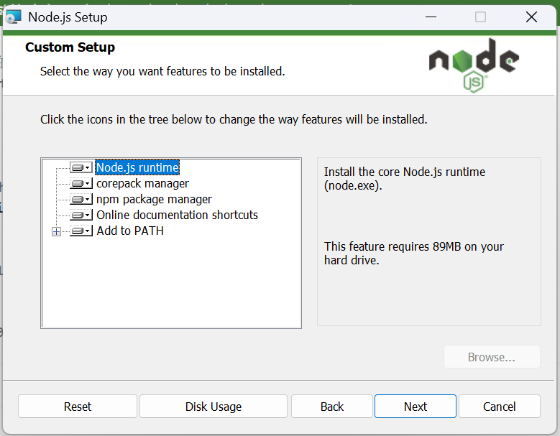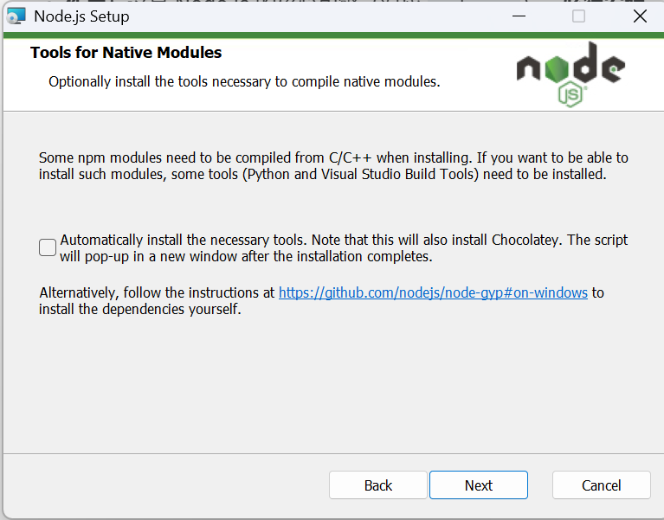

2，检查和安装wsl2
在powershell用管理员模式打开，用 wsl -l -v 查看，发现 Ubuntu 处于 Stopped 状态，版本为 WSL 2。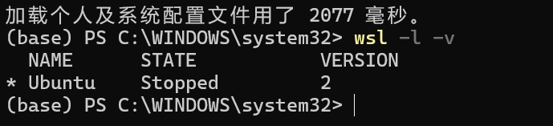
安装wsl
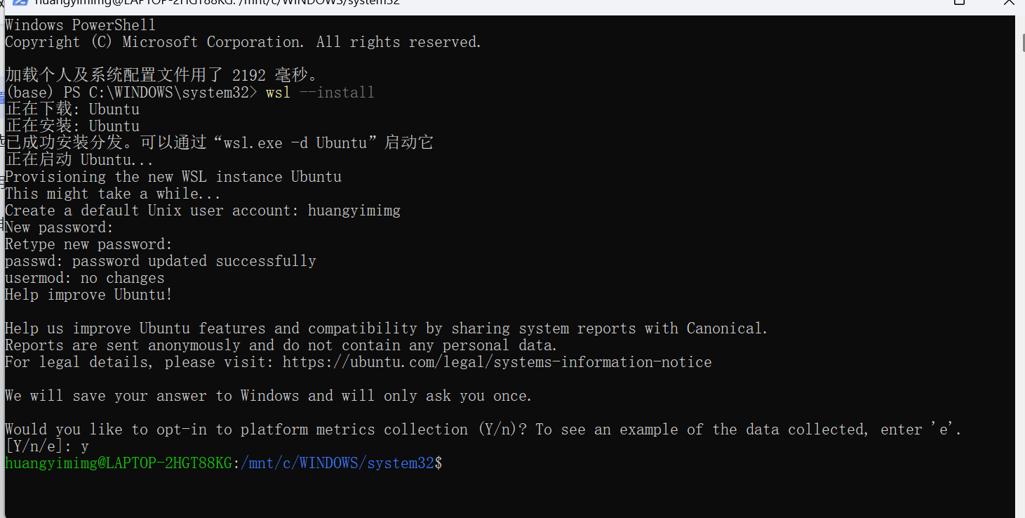

输入 wsl 进入系统，用 lsb_release -a 查出版本为 Ubuntu 26.04.1 LTS
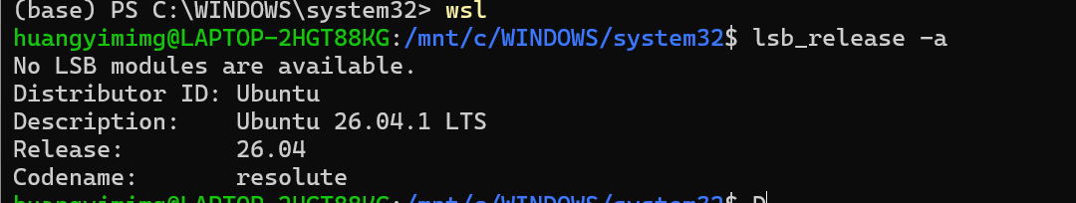

3.安装open claw
管理员方式打开power shell，输入wsl进入wsl2环境
执行curl -fsSL https://openclaw.ai/install.sh | bash
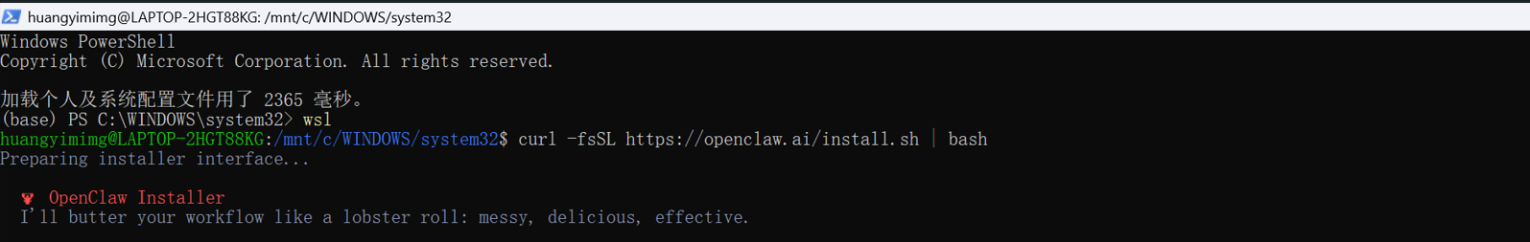
安装成功后界面
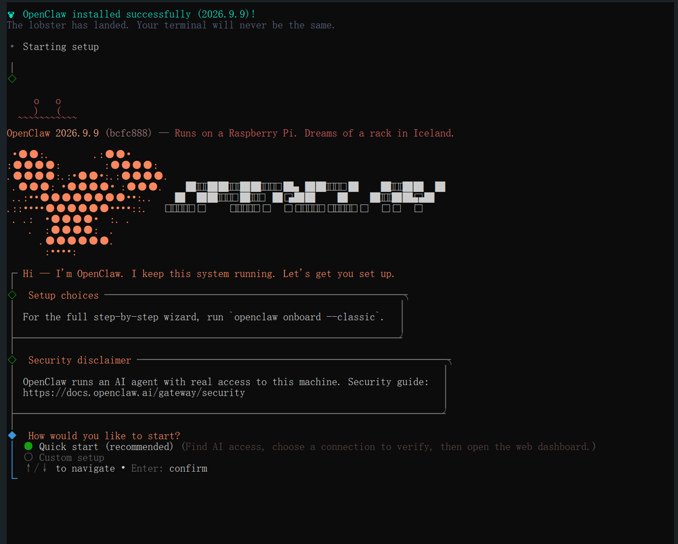
选择 Quick start（快速开始）-> 创建 One agent（单个代理）-> 选择 DeepSeek 作为模型提供商并安装插件。
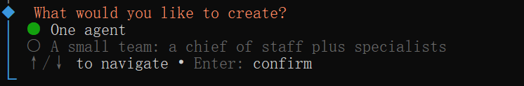
输入api密钥之后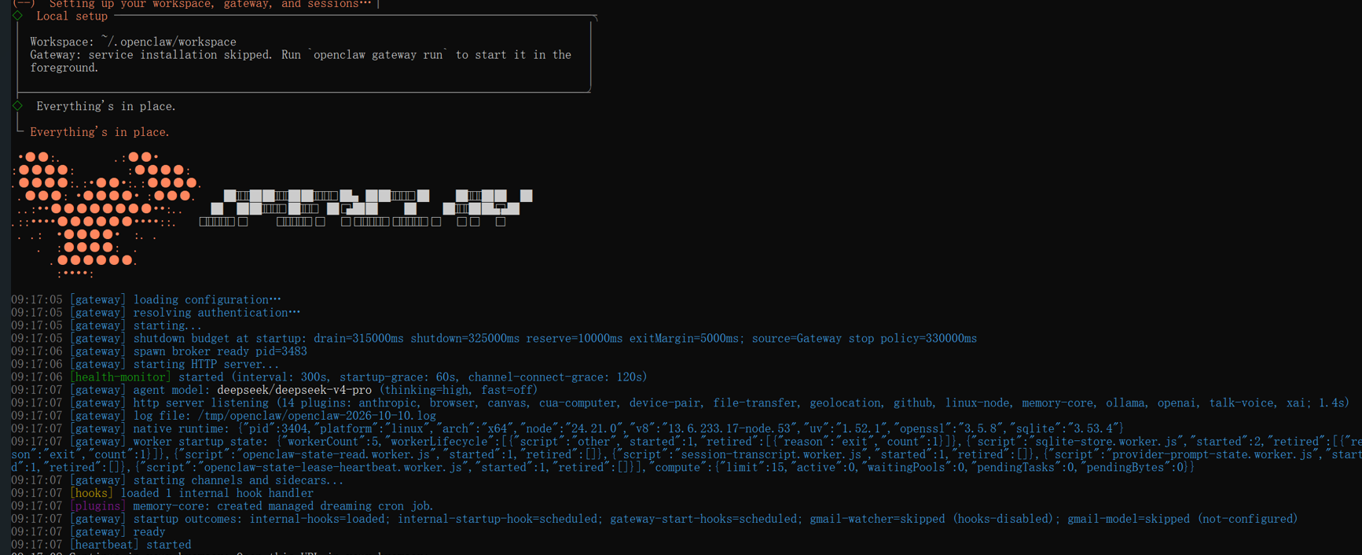
将下方生成的网址在浏览器打开，验证一下
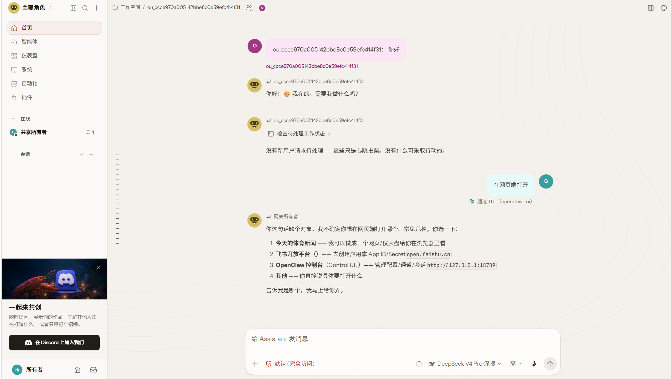

4.连接到飞书
电脑上下载飞书并登陆账号
在power shell中进入open claw，输入openclaw channels login --channel feishu安装飞书插件
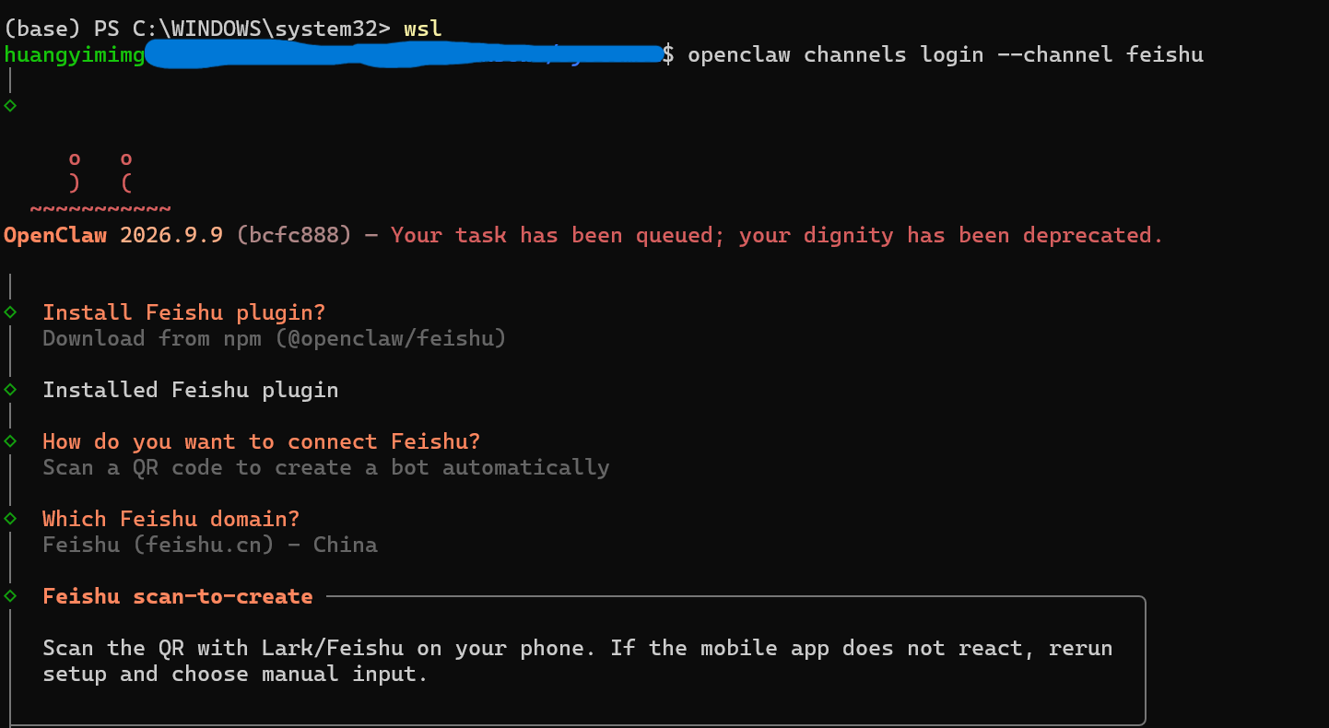
手机飞书扫描二维码创建机器人，成功配置
配置好之后重启网关openclaw gateway install然后 openclaw gateway start

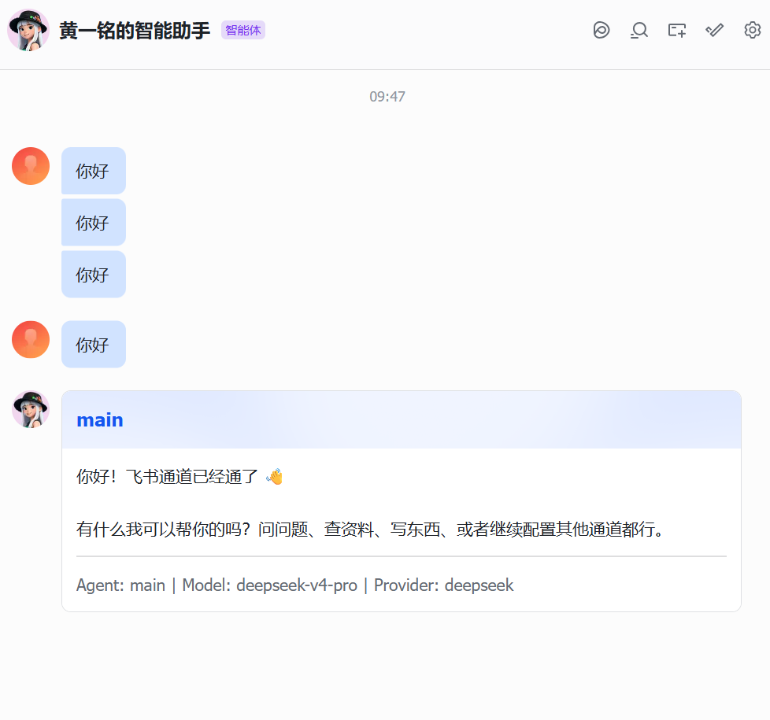
在 WSL 终端中，使用自然语言描述你需要的能力来搜索。输入openclaw skills可以看到一些基础的skills
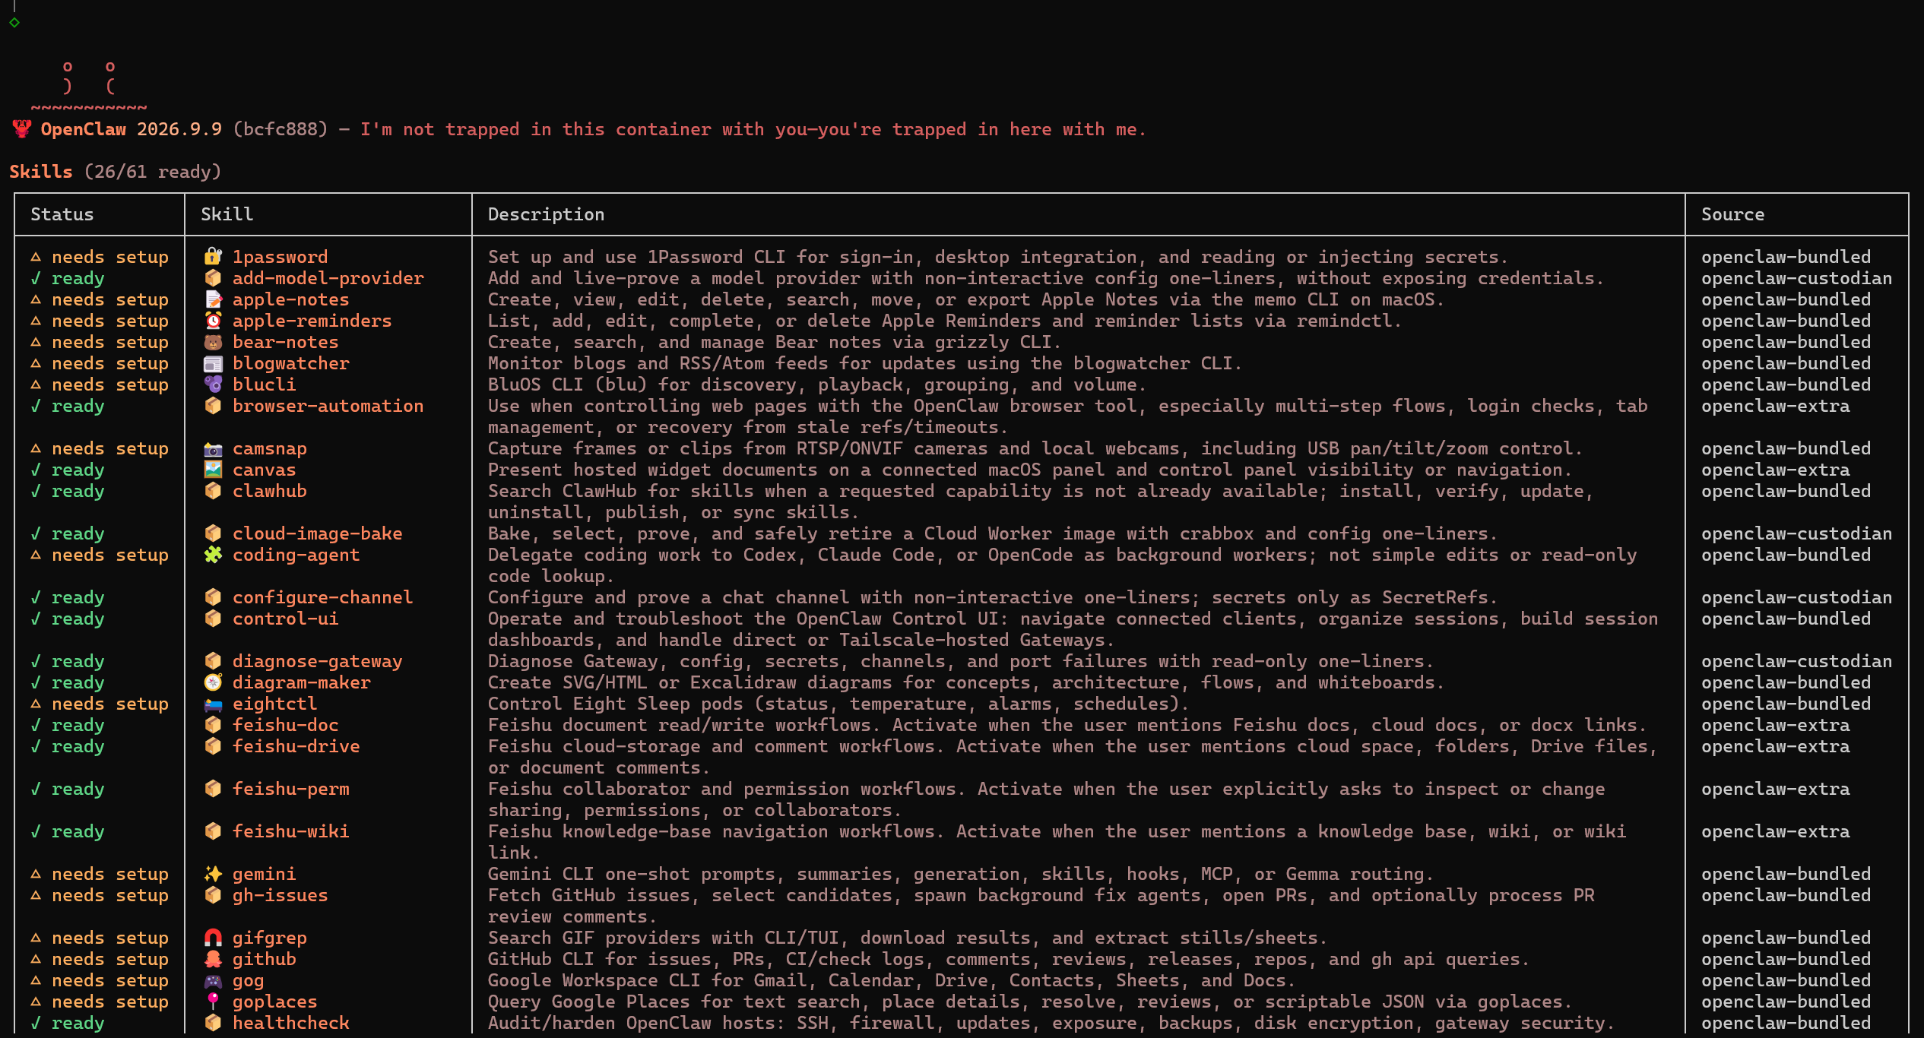
可以下载一个信息搜索的skill如下
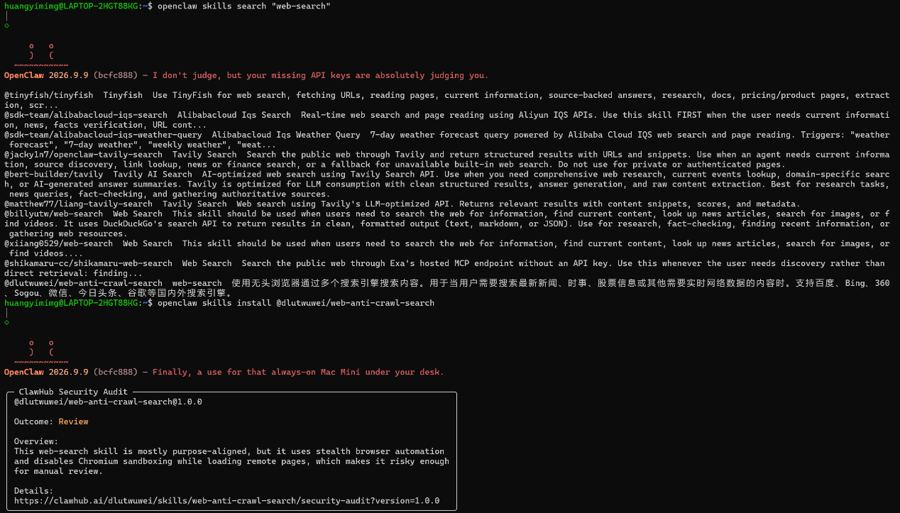
再次重启网关就能够在飞书使用网页搜索的功能了
